С Кем Не Надо Путать Психолога
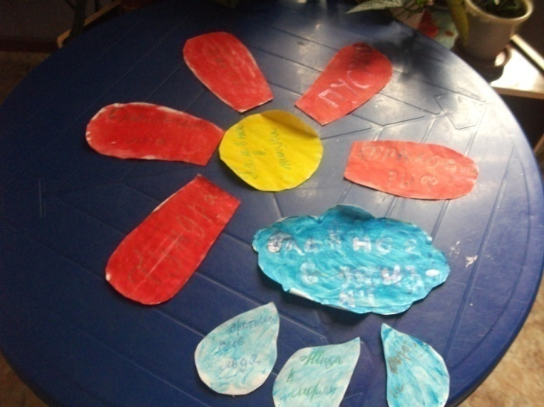
Практическая психология в российском образовании существует два десятка лет, но до сих пор многие воспринимают работу школьного психолога достаточно расплывчато.
Область профессиональной деятельности:
Школьный психолог - помогает психически здоровому человеку САМОМУ разобраться в своих проблемах и в дальнейшем самостоятельно их решать, работая с личностью в ее естественном, свободном состоянии
Врач- психотерапевт (невропатолог) - лечит психически больного человека или человека, находящегося в критическом состоянии

Педагог - учит, и для этого организует деятельность, и создает специальные условия, по необходимости ограничивая свободу личности

Психолог может не всё, а вот вопросы
по которым можно и нужно обращаться к школьному психологу:

1. Трудности в учёбе.
Некоторые ребята учатся не так хорошо, как им хотелось бы. Причин тому может быть масса. Например, не очень хорошая память или рассеянное внимание или недостаток желания, а может быть проблемы с учителем и непонимание, зачем всё это вообще нужно. На консультации мы постараемся определить, в чём причина и каким образом это исправить, другими словами попробуем найти, что и как необходимо развивать, чтобы учиться лучше.

2. Взаимоотношения в классе.
Есть люди, которые запросто находят контакт с другими, легко общаются в любой, даже незнакомой компании. А есть, и их тоже очень много, такие, которым сложно знакомиться, сложно строить хорошие взаимоотношения, сложно находить друзей и просто чувствовать себя легко и свободно в группе, например в классе. С помощью психолога можно найти способы и личные ресурсы, изучить приёмы для построения дружелюбных отношений с людьми в самых разных ситуациях.
3. Взаимоотношения с родителями.
Иногда бывает так, что теряются общий язык и тёплые отношения с нашими самыми близкими людьми - с нашими родителями. Конфликты, ссоры, отсутствие взаимопонимания – такая ситуация в семье обычно приносит боль и детям, и родителям. Некоторые находят пути решения, а другим это сделать достаточно трудно. Психолог расскажет вам о том, как научиться строить новые отношения с родителями и научиться понимать их, и как сделать так, чтобы и родители понимали и принимали вас.
4. Выбор жизненного пути.
Девятый, десятый и одиннадцатый класс - время, когда многие задумываются о будущей профессии и вообще о том, как бы они хотели прожить свою жизнь. Если вы не уверены каким путём вы хотите пойти, всегда есть возможность пойти к психологу :. Он поможет вам осознать свои мечты, желания и цели, оценить свои ресурсы и способности и понять (или приблизиться к пониманию), в какой сфере (сферах) жизни вы хотите реализоваться.
5. Самоуправление и саморазвитие.
Наша жизнь настолько интересна и многогранна, что постоянно ставит перед нами массу задач. Многие из них требуют недюжинных усилий и развития в себе самых разнообразных личностных качеств, навыков и умений. Можно развивать навыки лидерства или навыки ведения спора, логическое мышление или творческие способности. Улучшать свою память, внимание, воображение. Можно учиться управлять своей жизнью, ставить цели и эффективно достигать их. Психолог - человек, который владеет технологией развития тех или иных качеств, навыков и умений и с удовольствием поделится этой технологией с вами.

